**一、VMware的安装**

运行VMware，一路下一步，知道安装。

下面不需要选择增强型键盘驱动程序，可以更改安装位置，点击下一步：

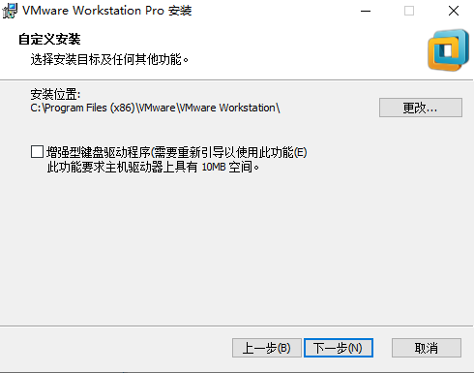

以下两项不勾选，不体验：

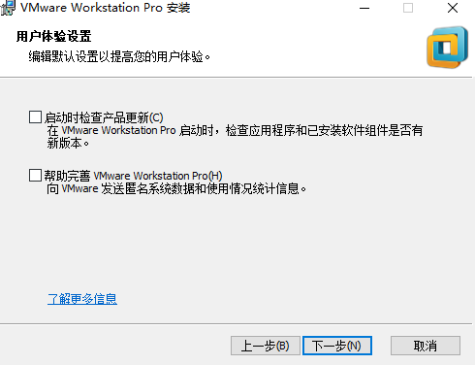

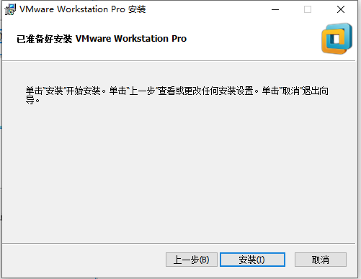

**二、虚拟机的安装：**

点击界面上的创建新的虚拟机，或者文件中的新建虚拟机

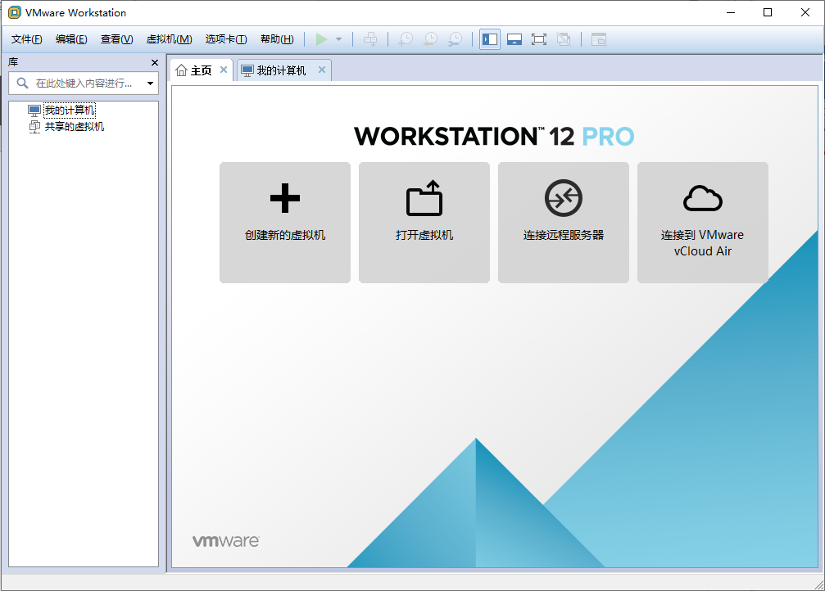

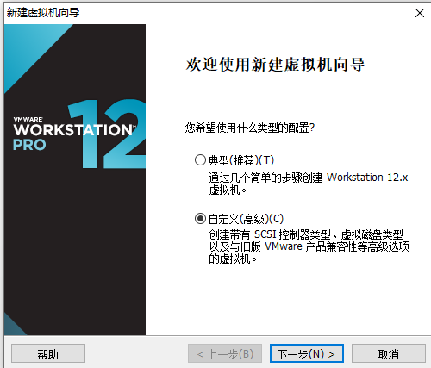

安装iso：

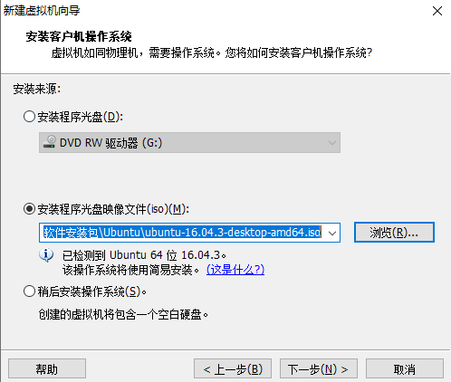

填写你自己的用户名和全名：

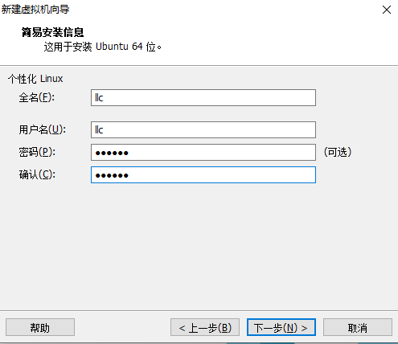

虚拟机安装位置最好不要在c盘，这里我采用默认位置：

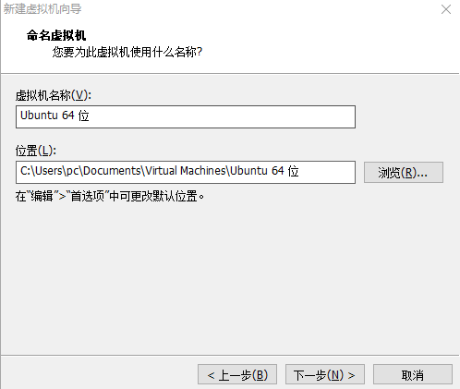

我们的实验简单，就默认处理器配置即可：

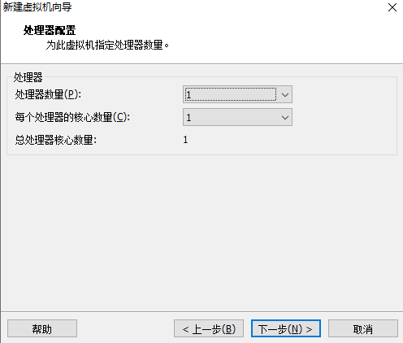

分配适量内存：

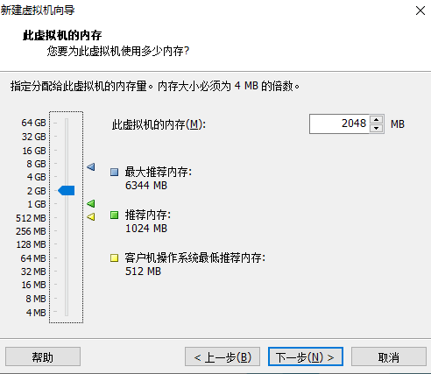

网络连接，我这里用的是NAT模式：

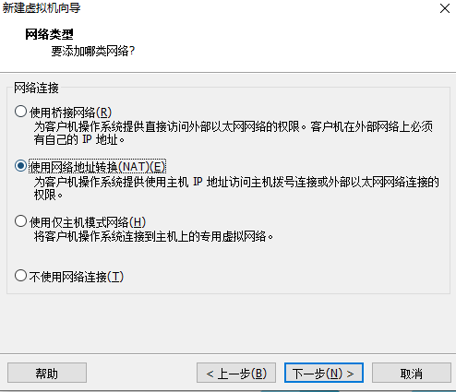

以下几步默认：

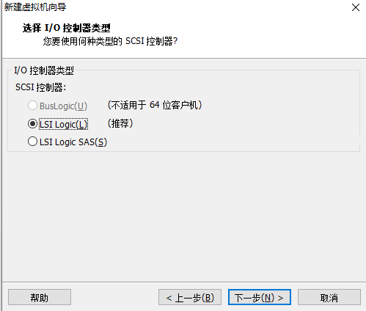

分配磁盘容量：

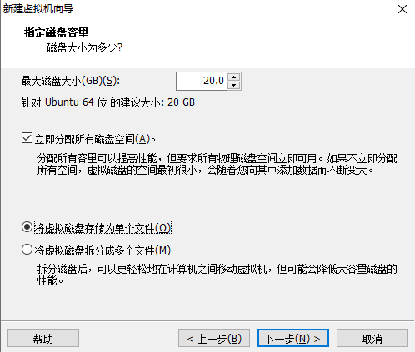

继续下一步，直到完成。